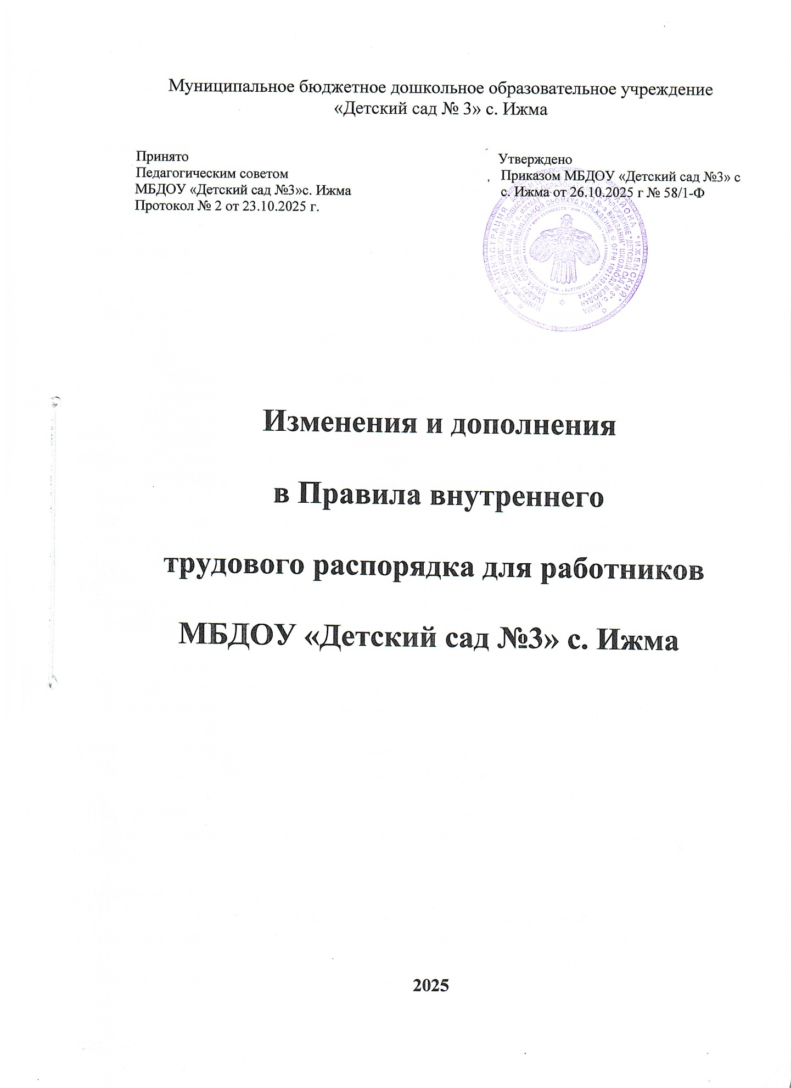

1.Раздел 2 «Порядок приема на работу» дополнить пунктом:
2.12.Квота для приема на работу инвалидов составляет 2 процента от среднесписочной численности работников. Численность работников в целях исполнения квоты определяется исходя из среднесписочной численности работников за предыдущий квартал без учета работников, условия труда на рабочих местах которых отнесены к вредным или опасным условиям труда по результатам специальной оценки условий труда.
2.Раздел 3 «Порядок увольнения (прекращения трудового договора)» дополнить пунктом:
П.3.5.По заявлению работника, который в день увольнения отсутствует на работе, работодатель пересылает ему трудовую книжку по адресу, который работник указал в заявлении. Трудовую книжку работодатель пересылает по территории Российской Федерации и за ее пределы.

3.Пункт 7.1.раздела 7 «Права и обязанности работодателя» изложить в следующей редакции:
7.1. Работодатель имеет право:
- заключать, изменять и расторгать трудовые договоры с работниками в порядке и на условиях, которые установлены ТК РФ, иными федеральными законами; - поощрять работников за добросовестный эффективный труд; - требовать от работников исполнения ими трудовых обязанностей и бережного отношения к имуществу Работодателя и других работников, соблюдения Правил внутреннего трудового распорядка организации, соблюдения Правил; - привлекать работников к дисциплинарной и материальной ответственности в порядке, установленном ТК РФ, иными федеральными законами. - вести коллективные переговоры и заключать коллективные договоры; - принимать локальные нормативные акты; - создавать объединения Работодателей в целях представительства и защиты своих интересов и вступать в них. - с письменного согласия работника поручить ему работу по наставничеству по оказанию другому работнику помощи в овладении навыками работы на производстве или на рабочем месте.
Содержание, сроки и форма выполнения работы по наставничеству устанавливаются в трудовом договоре работника или дополнительном соглашении к нему. Наставникам выплачивается доплата в размере от 10 000 до 30 000 руб. Конкретный размер доплаты устанавливается в трудовом договоре работника или дополнительном соглашении к нему в зависимости от сложности, содержания и объема работы по наставничеству.
Работник имеет право досрочно отказаться от наставничества, а работодатель — досрочно отменить поручение о наставничестве, предупредив об этом другую сторону не менее чем за три рабочих дня.

4.Пункт 8.11 .раздела 8 «Ответственность работодателя» изложить в следующей редакции:
Заработная плата работника, полностью отработавшего норму часов и выполнившего нормы труда, не может быть менее установленного минимального размера оплаты труда. При нарушении установленного срока выплаты заработной платы, оплаты отпуска, выплат при увольнении и других выплат, причитающихся работнику, Работодатель несет ответственность, предусмотренную действующим законодательством РФ.

5.Пункт 9.10. раздела 9 «Режим работы (рабочее время и время отдыха)» изложить в следующей редакции:
9.10. Выходные и нерабочие праздничные дни предоставляются работникам в соответствии с действующим законодательством РФ. По желанию работника, работавшего в выходной или нерабочий праздничный день, ему может быть предоставлен другой день отдыха. В этом случае работа в выходной или нерабочий праздничный день оплачивается в одинарном размере, а день отдыха оплате не подлежит.
День отдыха по желанию работника может быть использован в течение одного года со дня работы в выходной или нерабочий праздничный день либо присоединен к отпуску, предоставляемому в указанный период.
В случае если на день увольнения работника имеется день отдыха за работу в выходной или нерабочий праздничный день, не использованный им в период работы, в день увольнения работнику выплачивается разница между оплатой работы в выходной или нерабочий праздничный день и фактически произведенной оплатой работы в этот день. Указанная разница выплачивается работнику за все дни отдыха за работу в выходные или нерабочие праздничные дни, не использованные им в период трудовой деятельности у данного работодателя.

